**《药膳食品评价》** **团体标准编制说明**

1. 标准编制背景及任务来源
2. 标准编制背景

中国药膳是中国民族文化的瑰宝,有着悠久的历史和丰富的经验。几千年来,中国传统医学十分重视饮食药膳调理与健康长寿的辩证关系,它在长期的医学实践中累积了宝贵的药膳食疗保健经验,形成了独具特色的理论体系。

2002年,国家卫生部公布了87种《既是食品又是药品的物品清单》。2019年新增当归、山柰、西红花、草果、姜黄、荜茇等6种;2023年新增党参、肉苁蓉、铁皮石斛、西洋参、黄芪、灵芝、山茱萸、天麻、杜仲叶等9种;2024年新增地黄、麦冬、天冬、化橘红等4种。即2019年至2024年期间,新增食药物质共19种,共计106种。此外,还有松花粉、玫瑰花、夏枯草、人参(5年及以下人工种植)、韭菜籽、甜瓜子、核桃仁、亚麻籽、枇杷叶、布渣叶等10种被国家卫生部行政部门批准列入《中国药典》新食品原料、普通食品类原料名单,总计116种。药膳食品则是在中医学、药学、营养学和烹饪学理论指导下,将具有食药物质与普通食材相配制,采用独特的工艺加工或饮食烹调技术与现代科学方法相结合制作而成的预包装食品或菜品。

国家一直重视支持食养药膳相关工作。在《“健康中国2030”规划纲要》、《中医药发展战略规划纲要(2016-2030年)》、《国民营养计划(2017-2030年)》等文件中,均对药膳和传统食疗等工作作出明确部署。同时,将食养药膳纳入各类方案、指南进行推广应用,饮食调养已融入未病先防、既病防变、瘥后防复中。积极推进食养药膳的产业化进程,推动中国特色食养健康产品走向世界舞台的呼声愈来愈高。但当前药膳行业乱象触目惊心:电商平台"伪养生"产品泛滥,部分商家违规添加非食药物质,如某凉茶店在饮品中添加麻黄等禁用药材;虚假宣传屡禁不止,某"十全大补汤包"宣称"一包解决亚健康",却未标注配伍禁忌;“千人一方”的盲目滋补问题屡见不鲜。因标准缺失导致产品质量参差不齐和消费认知偏差造成养生行为失范引发的信任危机,正如世界卫生组织警示:“传统养生产品的无序发展,可能加剧健康不平等"。在此背景下，制定《药膳食品评价标准》团体标准十分必要，以规范行业发展。

（二）任务来源

中国民族卫生协会是经国务院批准，在国家民政部注册登记，走国家卫生健康委员会直管的国家一级非营利性社会团体，以繁荣民族卫生、振兴民族医药、增进民族健康为宗旨。

为规范药膳食品评价活动，保障药膳食品的安全性、食养性与质量稳定性，促进药膳行业标准化发展，根据《中国民族卫生协会团体标准管理办法（试行）》的有关规定，2024年经中国民族卫生协会标准化工作委员会研究批准了团体标准《药膳食品评价标准》制定项目（项目编号：T/CACM ****-2024）的立项。该标准由民族大医馆健康产业管理(北京)股份公司提出，国家卫生健康委科研所临床医学中心、民族大医馆健康产业管理(北京)股份公司、中医科学院(北京)健康科技有限公司等多家单位共同起草完成。

二、主要工作过程

1. 预研（2024年 1 月～2024年 7月）

接到编制任务后，国家卫生健康委科研所临床医学中心、民族大医馆健康产业管理(北京)股份公司、中医科学院(北京)健康科技有限公司、铭明德(北京)中医药文化中心、融科(成都)互联网医院有限公司、北京市东城区中科职业技能培训学校、北京英平医疗技术研究所、江西仁仁健康微生态科技有限公司、金方膳府(北京)餐饮管理有限公司、武汉同济思源药业有限公司等12家单位于2024年1月成立了标准课题组并启动编制工作，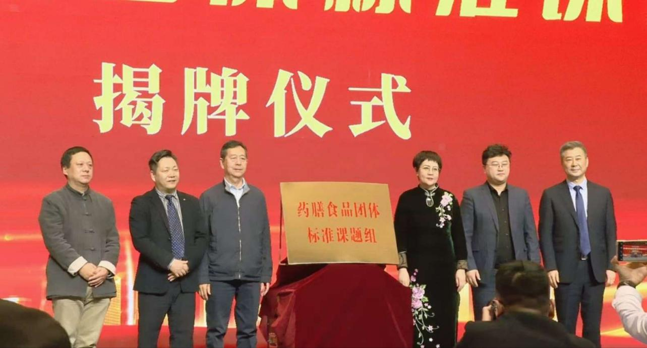国家卫计委原副主任陈啸宏、中国民族卫生协会会长吴英萍等领导共同参与了课题的启动与揭牌。在第一次全体成员会议上，具体分析和讨论了整体研究规划和分步实施计划的思路，对药膳行业现状、现有相关标准及法律法规等进行了深入调研。

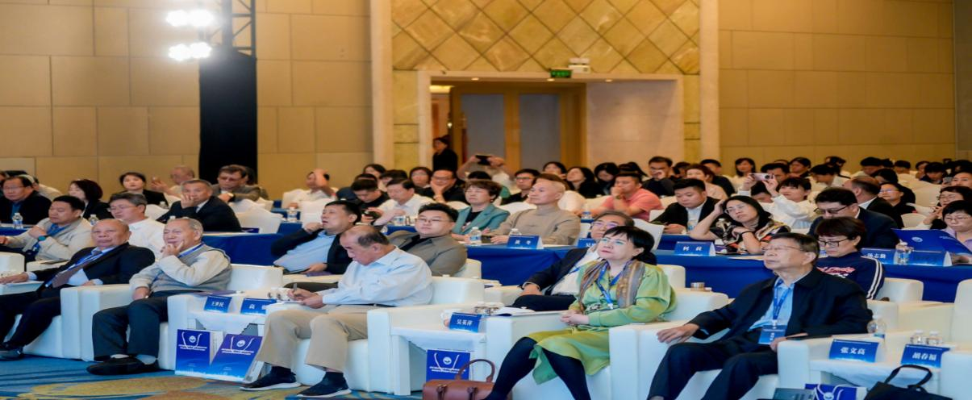

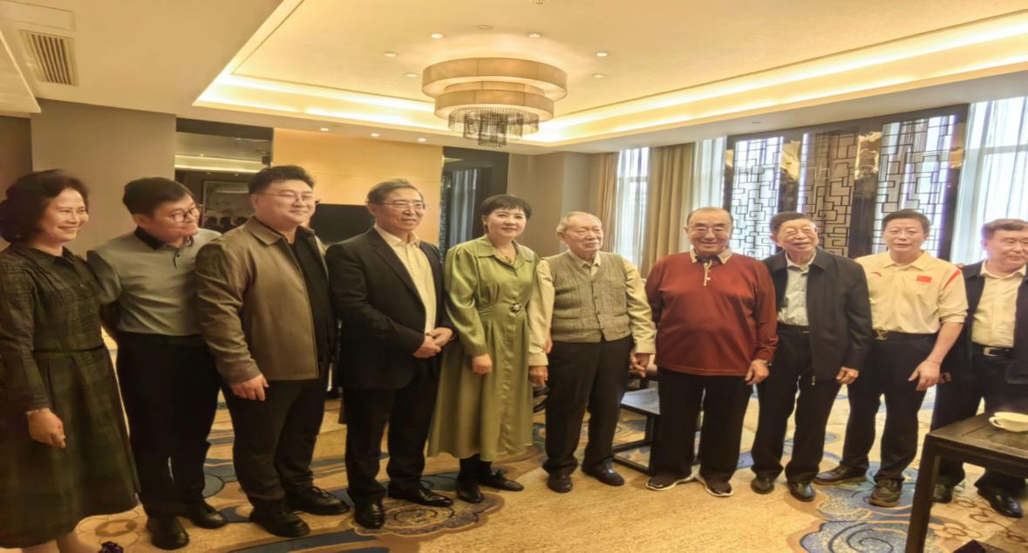

（二）编制（20234年7月～2025 年 6月）

2024年7月一2025年6月期间，标准起草小组确定《药膳食品评价标准》标准框架，包含范围、规范性引用文件、术语和定义、评价指标体系、取值规则、评价结果形成规则、评价活动的组织实施等章节。

随后，起草小组多次组织内部讨论，并与中国民族卫生协会标委会专家就标准内容的科学性进行探讨，根据专家意见对标准内容进行调整完善，进一步明确了评价指标体系、取值规则等关键内容。

（三）研讨（2025年 7 月）

在完成标准修订稿的基础上，起草小组开展了数次研讨，对照专家评审意见对草案进行逐条修改，形成征求意见稿。

三、标准编制原则及主要技术内容确定

（一）标准编制原则

1. 本标准草案中的任何药膳食品评价规范，均以保障药膳食品的安全性、食养性与质量稳定性，规范药膳食品评价活动为前提而提出。

2. 本标准编写严格遵循GB/T 1.1-2020《标准化工作导则 第1部分：标准化文件的结构和起草规则》要求，从标准的格式到内容、从语言文字到技术参数，均经过反复推敲、论证，确保标准具有实施的可行性和技术上的合理性，满足生产企业、评价机构、监管部门等相关方的需求。

（二）团体标准主要内容确定

本标准主要内容如下：

1. 范围：确立了药膳食品的术语和定义，规定了相关评价指标体系、取值规则等，明确了适用范围。

2. 规范性引用文件：列出构成本文件必不可少的条款的引用文件。

3. 术语和定义：界定了食药物质、药膳食品、一票否决项等相关术语。

4. 评价指标体系：明确由三个层级的评价指标构成，包括一级指标5个，二级指标14个，三级指标42个。

5. 取值规则：规定了评分方式、一票否决项、动态权重调节机制及各级指标取值规则。

6. 评价结果形成规则：说明了等级划分、结果复核与争议处理等内容。

7. 评价活动的组织实施：阐述了组织架构、实施流程、人员管理、第三方检验标准体系等。

四、采用国际、国内标准情况

无直接采用的国际标准，国内参考了《中华人民共和国食品安全法》、GB 2760等一系列相关国家标准及文件。

1. 与现行法律法规和强制性标准的关系

本标准与现行有关法律法规和强制性标准协调一致。规范的起草、编写格式符合 GB/T1.1-2020《标准化工导则 第 1 部分：标准化文件的结构和起草规则》、GB/T1.2-2002《标准化工导则 第 2 部分：标准中规范性技术要素内容的确定方法》的规格。

1. 重大分歧意见处理

无

1. 标准作为强制性或推荐性标准发布的意见

推荐性

1. 贯彻标准的建议

实施推广建议：

注重标准内容宣贯，确保标准得到推广和应用。加强对《药膳食品评价标准》贯彻落实的考核验收工作，通过报纸、网络等媒介，提升标准在社会中的影响力，形成长效机制。选取参与起草和征求意见单位率先实施标准，总结经验，对取得良好效果的单位和个人实施奖励，吸引其他企业积极参与使用。

本标准起草单位将对本标准进行释义，开展研讨；在标准发布以后，组织宣贯、培训。

为了保证此规范的实施推广，具体建议如下：

1. 印刷文本册便于使用者学习和运用，通过相关途径，对规范进行必要的宣传。

2. 围绕药膳食品评价标准的内容和流程制作多媒体视频，助推学习者理解。

3. 面向药膳生产企业、评价机构等相关单位人员，举办相关培训，提升工作人员的专业技术和管理能力。

4. 在实践中不断检验、总结经验和完善。

九、经费使用情况

主要用于：书籍与资料购置、出差调研、材料打印、研讨交流以及项 目评审等。

十、其他应予以说明的事项 附起草人员组成的基本情况

|  |  |  |  |
| --- | --- | --- | --- |
| 序号 | 类别 | 数量 | 具体情况 |
| 1 | 科研机构 | 2 | 国家卫生健康委科研所临床医学中心  北京英平医疗技术研究所 |
| 2 | 高校/学校 | 2 | 北京中医药大学药学院  中科职业技能培训学校 |
| 3 | 医院 | 2 | 中国民族卫生协会北京融科医院  融科(成都)互联网医院 |
| 4 | 相关企业 | 6 | 民族大医馆健康产业管理(北京)股份公司  中医科学院(北京)健康科技有限公司  铭明德(北京)中医药文化中心  江西仁仁健康微生态科技有限公司  金方膳府(北京)餐饮管理有限公司  武汉同济思源药业有限公司 |
| 5 | 国医大师 | 3 | 王世民、孙光荣、李佃贵 |
| 6 | 专业人员 | 若干 | 吴英萍、杨锐、张文高、张育铭、薛家鑫、倪树海、杜时春、郝高庭、汪海东、习慧泽、刘明慧、姚平、彭永振、余萍等 |

《药膳食品评价》团体标准起草组

2025年 8月 1 日